escola
superior
de media
artes
e design
POLITÉCNICO
DO PORTO

 |  |  | L
 |  |  | L | LICENCIATURA  Tecnologias e Sistemas de Informação Web
Projeto Conjunto de Engenharia de Software e Base de Dados

Parque de Estacionamento inteligente

2025/2026

Politécnico do Porto
Escola Superior de Media Artes e Design

40240449 – André Pinheiro
40220265- Silvia Meder

Sistema Inteligente de Estacionamento

Licenciatura em Tecnologias de Sistemas de Informação Web

WebPII- Projeto Interdisciplinar do 2º ano

Docente: Prof. Lino Oliveira
Prof. Jorge Lima
Prof. Diogo Ribeiro

Vila do Conde, dezembro de 2025

Conteúdo
Introdução 5
1 Enquadramento 6
1.1 Divisão de tarefas 6
2 Objetivos 7
3 Descrição detalhada 8
3.1 Previsão de Disponibilidade de Vagas 8
3.2 Aplicação Móvel Integrada 8
3.3 Luzes LED Inteligentes 9
3.4 Integração com Veículos Elétricos (VE) 9
3.5 Painéis Solares para Alimentação do Sistema 9
3.6 Segurança e Conforto 10
4 Requisitos Funcionais 11
5 Requisitos Não Funcionais 12
6 Diagramas 13
6.1 Diagramas de Casos de Uso 13
6.2 Subdivisão 13
6.2.1 UC01: Consultar Disponibilidade de Vagas 14
6.2.2 UC02: Navegar até à vaga livre 14
6.2.3 UC03: Registar Entrada/Saída 15
6.2.4 UC04: Iniciar/Parar Carregamento EV (ELETRIC VEHICLE) 16
6.2.5 UC05: Efetuar Pagamento Digital 16
6.2.6 UC06: Emitir Recibo Digital 17
6.2.7 UC07: Ajustar Iluminação 18
6.2.8 UC08: Previsão de Ocupação 18
6.2.9 UC09: Monitorização dos Sensores 19
6.2.1UC10: Monitorização dos Sensores 20
6.2.11 UC11: Ativar Protocolo de Evacuação 20
6.2.12 UC12: Notificar Condutores e Autoridades 21
6.3 Diagramas de Classes 22
6.4 Notação UML 23
6.5 Diagrama de Atividades 24
6.6 Diagrama de Sequência 24
7 Modelação da Base de Dados 25
7.1 Objetivo da Modelação 25
7.2 Entidades Principais e Atributos 25
7.3 Diagrama ER 25
7.4 Lista de Queries Usadas para extrair dados 26
7.5 Modelo de Dados Não Relacional 27
CONCLUSÃO 28

Introdução

O sistema inteligente de estacionamento desenvolvido tem como objetivo otimizar a gestão de parques em edifícios através da integração de tecnologias modernas, como sensores IoT, iluminação inteligente, análise preditiva e aplicação móvel. O sistema permite monitorizar em tempo real a disponibilidade das vagas, identificar automaticamente a entrada e saída de veículos e orientar o utilizador até ao lugar livre mais próximo.
Inclui ainda funcionalidades avançadas, como previsão de ocupação com base em padrões históricos, integração com veículos elétricos, gestão automática de carregamento e pagamentos digitais. Em termos de segurança, incorpora deteção inteligente de incidentes, controlo energético através de LEDs ajustáveis e mecanismos de apoio à evacuação em situações de emergências.
O resultado é um sistema eficiente, sustentável e centrado no utilizador, capaz de melhorar significativamente a experiência de estacionamento e a gestão global do edifício.

Enquadramento
A crescente necessidade de melhorar a mobilidade urbana e otimizar a utilização de espaços de estacionamento tem impulsionado o desenvolvimento de soluções tecnológicas inovadoras.
Em contexto urbano, edifícios com parques de estacionamento enfrentam desafios como a gestão eficiente das vagas, o congestionamento, o desperdício energético e a falta de informação em tempo real para os utilizadores.
Paralelamente, a evolução das tecnologias IoT, da inteligência artificial e dos sistemas de gestão integrada criou novas oportunidades para modernizar estes ambientes, tornando-os mais inteligentes, seguros e sustentáveis.
Neste âmbito, o presente projeto propõe o desenvolvimento de um sistema inteligente de estacionamento destinado a edifícios, combinando monitorização automática, previsão de disponibilidade, orientação interna, integração com veículos elétricos e mecanismos avançados de segurança.
O sistema pretende não apenas melhorar a experiência do utilizador, mas também fornecer aos gestores do edifício uma ferramenta eficaz para controlar, otimizar e modernizar toda a operação do parque de estacionamento.
Assim, o projeto enquadra-se numa visão atual de edifícios inteligentes, promovendo eficiência energética, sustentabilidade e melhoria global dos serviços prestados.

Divisão de tarefas

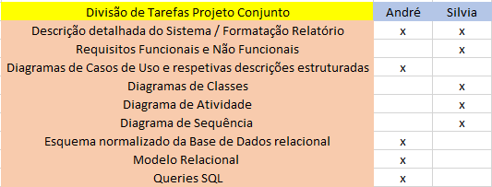

Objetivos
Desenvolver um sistema inteligente de gestão de estacionamento, com o propósito de otimizar a utilização das vagas disponíveis, aumentar a eficiência energética e proporcionar uma experiência moderna, segura e prática aos utilizadores. O sistema utilizará tecnologias como sensores, automação e energias renováveis para alcançar uma gestão sustentável e eficiente do espaço. Por isso temos o objetivo de implementar:

- Monitorizar em tempo real da ocupação das vagas através de sensores e indicadores luminosos (verde/vermelho), permitindo identificar rapidamente lugares livres ou ocupados
- Implementar um sistema preditivo que analise padrões de utilização e apresente previsões sobre a disponibilidade futura de vagas
- Desenvolver uma aplicação móvel integrada, permitindo aos utilizadores consultar a disponibilidade das vagas em tempo real.
- Receber notificações automáticas sobre o tempo de estacionamento ou alterações de reserva.
- Criar um sistema de guiamento interno inteligente, com painéis digitais e setas luminosas, para orientar os condutores até à vaga mais próxima ou reservada.
- Implementar luzes LED inteligentes que ajustem a sua intensidade conforme a iluminação ambiente, promovendo a poupança energética e a durabilidade do equipamento.
- Integrar suporte a veículos elétricos (VE), permitindo a identificação automática destes veículos, direcionando-os para vagas com carregador e notificando quando o carregamento estiver concluído.
- Promover a sustentabilidade energética com o uso de painéis solares para alimentar parte do sistema e reduzir o consumo proveniente da rede elétrica.
- Vigilância inteligente com IA para deteção de comportamentos suspeitos.
- Sensores para deteção de colisões ou vandalismo, com envio de alertas ao utilizador.
- Sistema de evacuação inteligente com luzes dinâmicas que orientam as rotas de saída em caso de emergência.
- Disponibilizar uma plataforma de gestão administrativa, para análise de dados operacionais, como taxa de ocupação, consumo energético e utilização das vagas dos veículos elétricos.
- Oferecer uma experiência eficiente, tecnológica e ecológica, contribuindo para uma mobilidade urbana mais inteligente e sustentável.

Descrição detalhada

A presente secção tem como objetivo apresentar, de forma clara e estruturada, o funcionamento completo do sistema inteligente de estacionamento. A descrição detalhada permite compreender todos os processos envolvidos, desde a monitorização das vagas até à interação com os utilizadores através da aplicação móvel. São abordados os componentes tecnológicos, os fluxos de operação, as funcionalidades principais e adicionais, bem como os mecanismos de segurança e eficiência energética. Esta descrição serve de base para a modelação do sistema de informação e para a definição da arquitetura geral do projeto, garantindo uma visão global e integrada do funcionamento do estacionamento inteligente.

Previsão de Disponibilidade de Vagas

O sistema analisará dados históricos de ocupação, identificando padrões de horários e fluxos de entrada e saída. Através de algoritmos de aprendizagem automática, será possível prever a probabilidade de encontrar vagas disponíveis em determinados períodos do dia.
Essas informações serão exibidas tanto na aplicação móvel como em painéis digitais do edifício, auxiliando o utilizador no planeamento da sua chegada e reduzindo o tempo de procura por estacionamento.

Aplicação Móvel Integrada

A aplicação móvel será a principal interface entre o utilizador e o sistema. Entre as suas funcionalidades incluem-se:

- Visualização em tempo real das vagas disponíveis no edifício;
- Indicação do trajeto interno até à vaga livre ou reservada, através de sinalização digital;
- Notificações automáticas sobre o tempo de estacionamento, conclusão de carregamento de veículos elétricos ou alterações no estado da reserva;
- Pagamentos automáticos, eliminando a necessidade de bilhetes físicos.
- Esta integração torna o processo de estacionamento mais rápido, conveniente e automatizado.

Luzes LED Inteligentes
Cada zona do estacionamento será equipada com iluminação LED controlada por sensores de luminosidade. As luzes ajustarão automaticamente a sua intensidade de acordo com as condições do ambiente, garantindo visibilidade e segurança com consumo reduzido.
Esta funcionalidade contribui para a eficiência energética global do edifício e reforça o compromisso com a sustentabilidade.

Integração com Veículos Elétricos (VE)
O sistema permitirá a identificação automática de veículos elétricos e o seu encaminhamento para vagas equipadas com carregadores.
Durante o carregamento, o utilizador poderá monitorizar o nível de bateria através da aplicação móvel, que enviará notificações quando o carregamento estiver completo.
O pagamento do carregamento e do estacionamento será realizado automaticamente na app.
Esta funcionalidade promove a mobilidade elétrica e apoia práticas de transporte sustentáveis

Painéis Solares para Alimentação do Sistema

O estacionamento contará com painéis solares fotovoltaicos responsáveis por gerar energia limpa para alimentar os sensores, as luzes LED e parte da infraestrutura eletrónica do sistema.
Além de reduzir o consumo energético e os custos operacionais, essa medida reforça o compromisso ambiental do projeto e contribui para a autossuficiência energética do edifício

Segurança e Conforto

O sistema integrará diversas soluções de segurança e bem-estar para os utilizadores:
- Vigilância inteligente com IA, capaz de detetar movimentos ou comportamentos anómalos sem realizar reconhecimento pessoal.
- Sensores de impacto para deteção de colisões ou atos de vandalismo, com envio imediato de alertas ao proprietário do veículo.
- Sistema de evacuação inteligente, que emite instruções visuais e sonoras para orientar os utilizadores durante situações de emergência, indicando o caminho mais seguro para saída.
- Estas funcionalidades aumentam significativamente a segurança e confiança dos utilizadores

Requisitos Funcionais

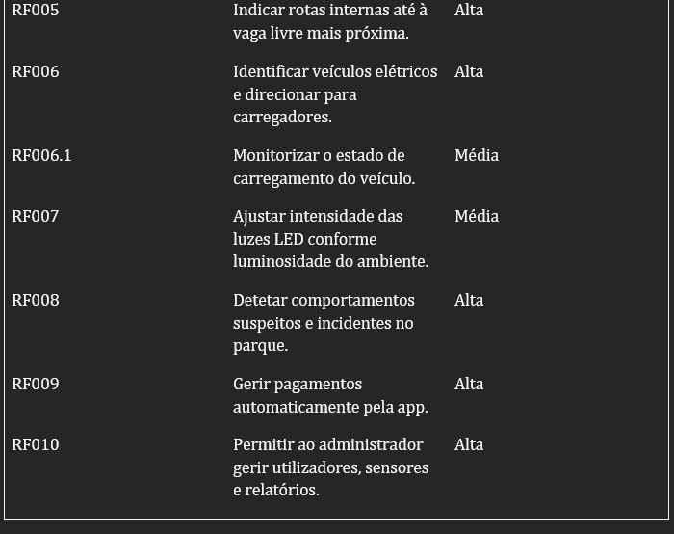
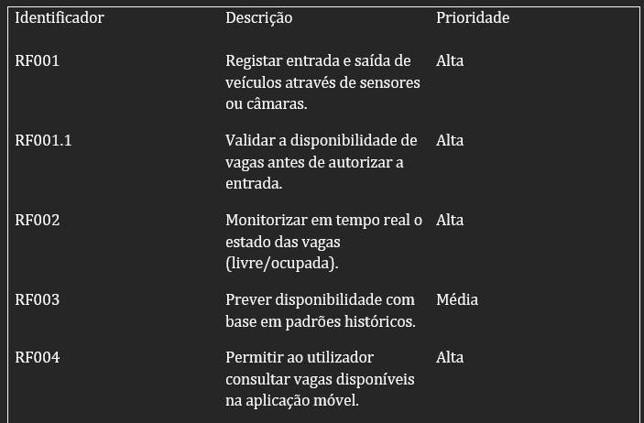

Requisitos Não Funcionais

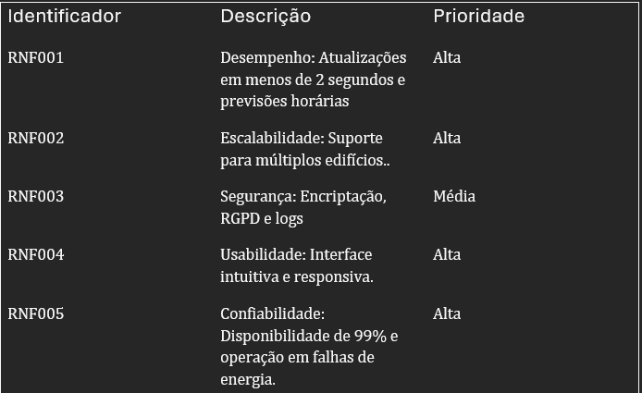
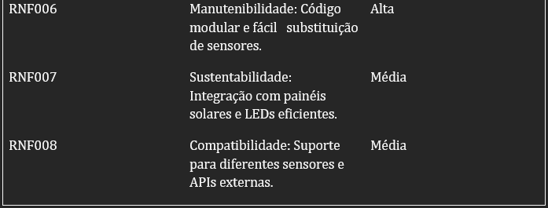

Diagramas

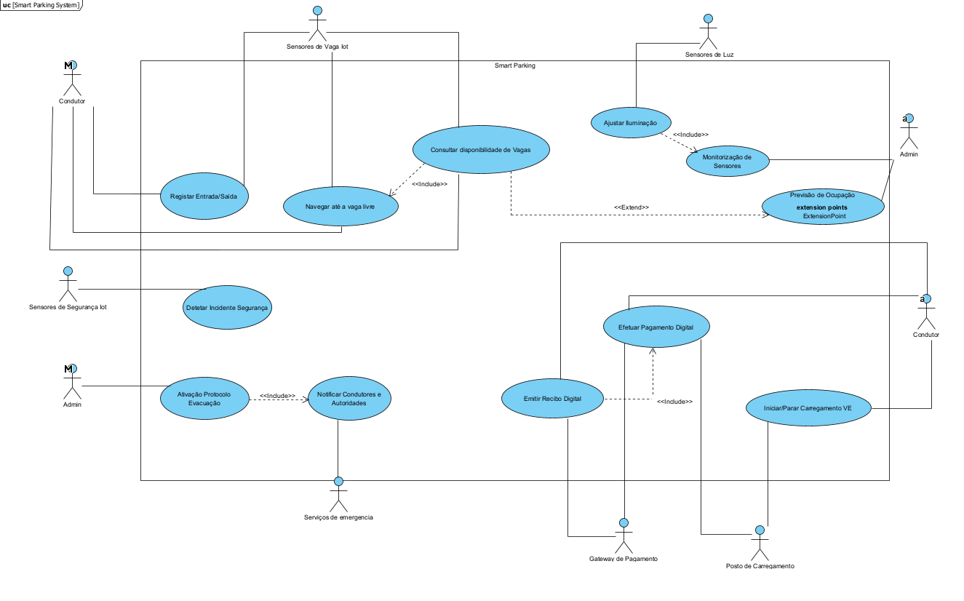
Diagramas de Casos de Uso

Subdivisão
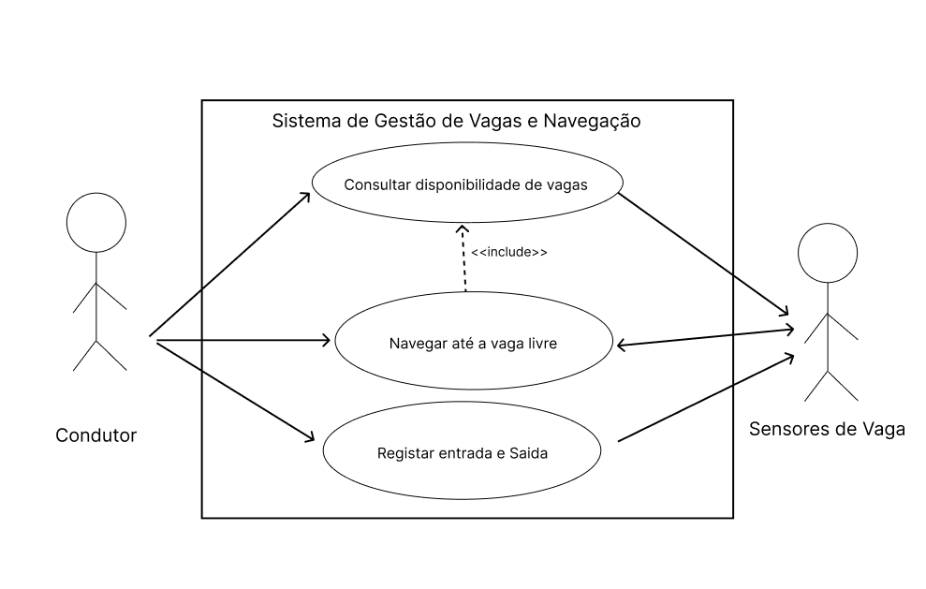

UC01: Consultar Disponibilidade de Vagas
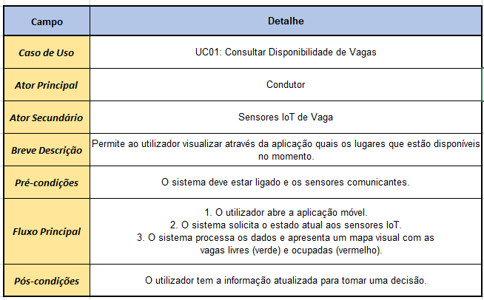

UC02: Navegar até à vaga livre
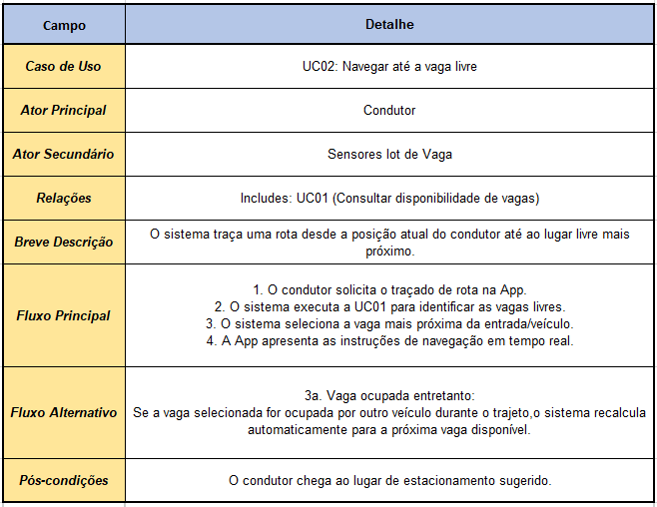

UC03: Registar Entrada/Saída

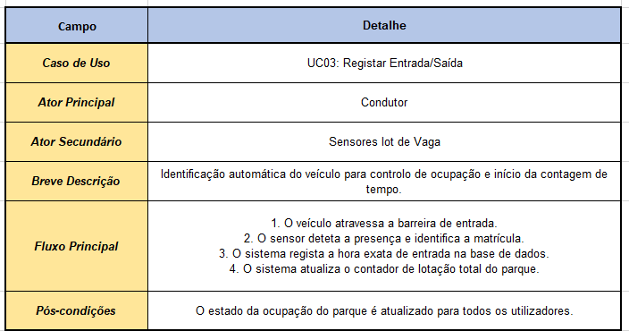

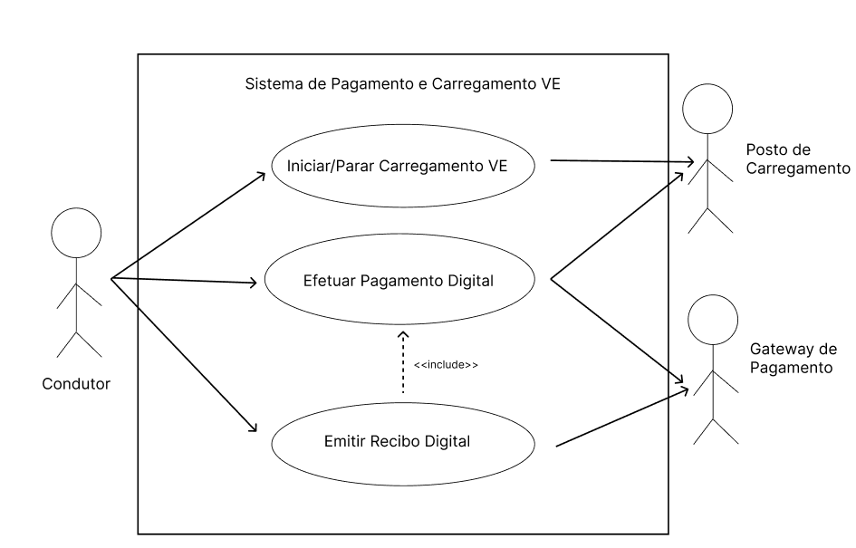

UC04: Iniciar/Parar Carregamento EV (ELETRIC VEHICLE)
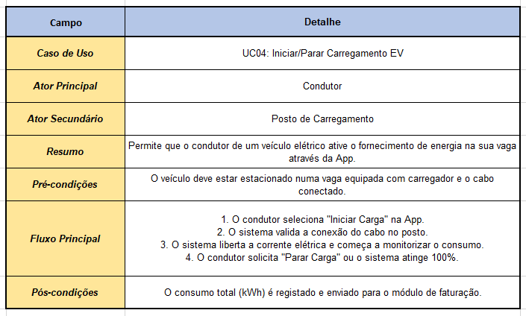

UC05: Efetuar Pagamento Digital
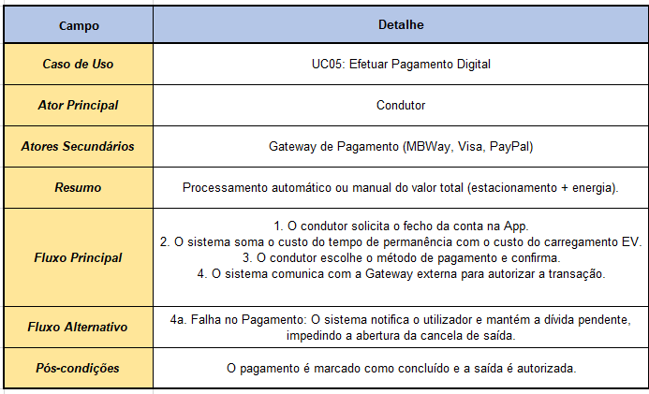

UC06: Emitir Recibo Digital
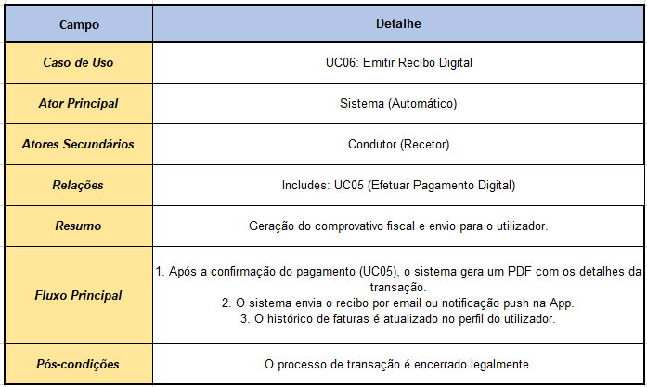
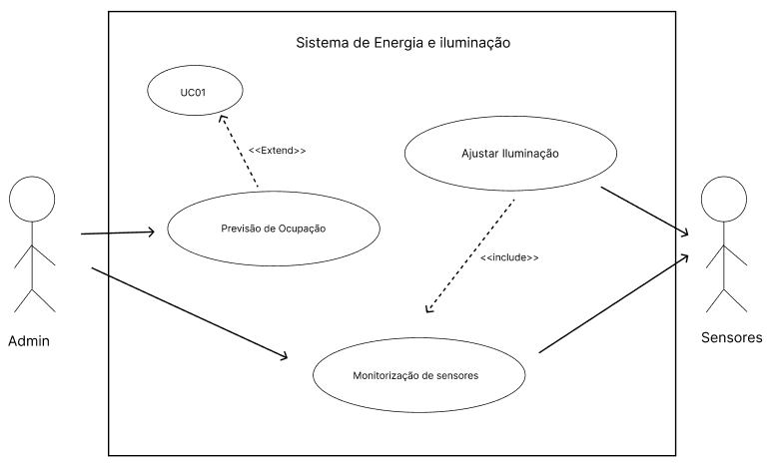

UC07: Ajustar Iluminação
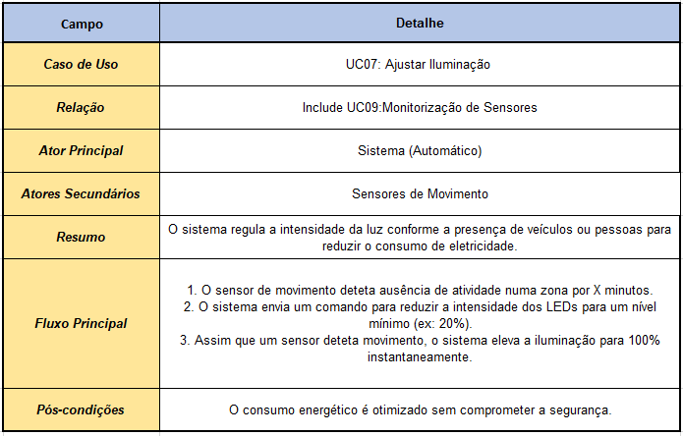

UC08: Previsão de Ocupação
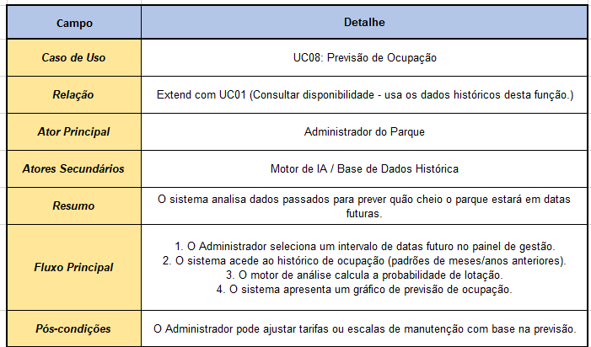

UC09: Monitorização dos Sensores
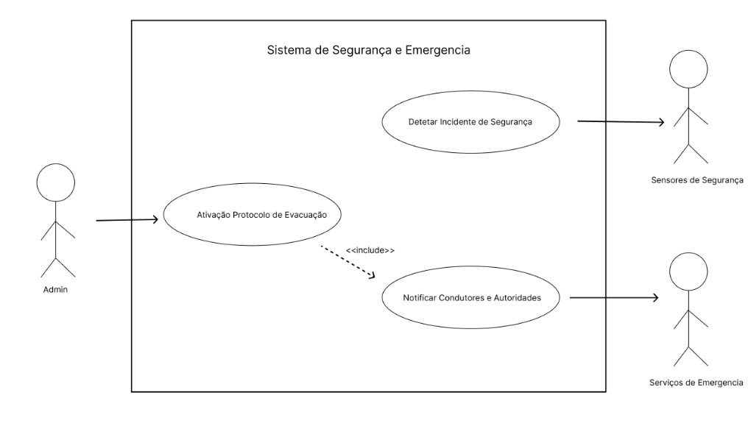
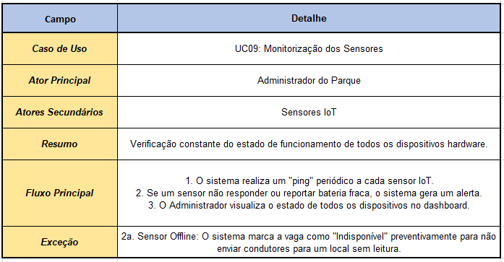

UC10: Monitorização dos Sensores

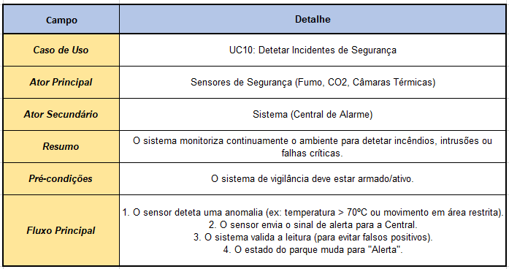

UC11: Ativar Protocolo de Evacuação
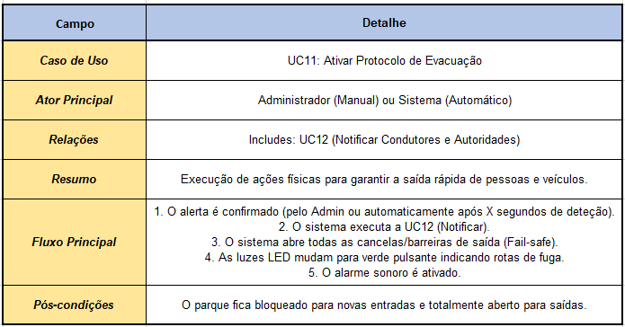

UC12: Notificar Condutores e Autoridades

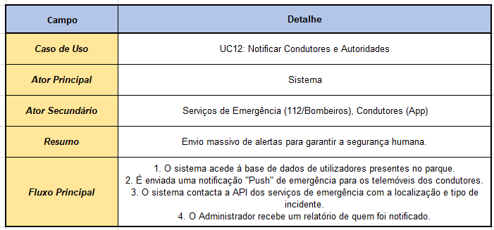

Diagramas de Classes
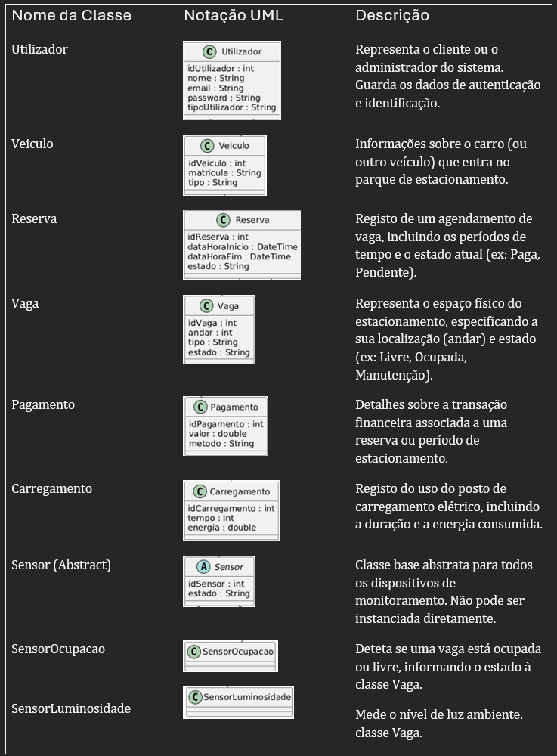

Notação UML

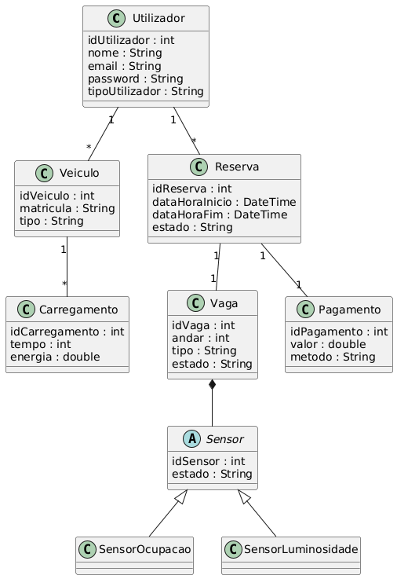

Diagrama de Atividades
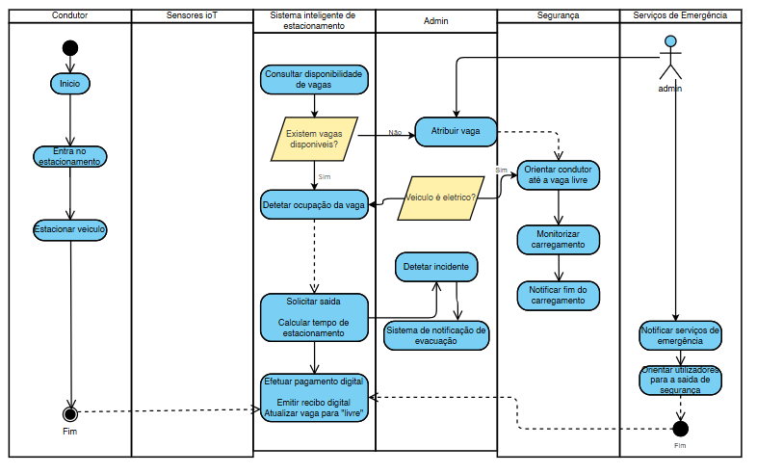

Diagrama de Sequência
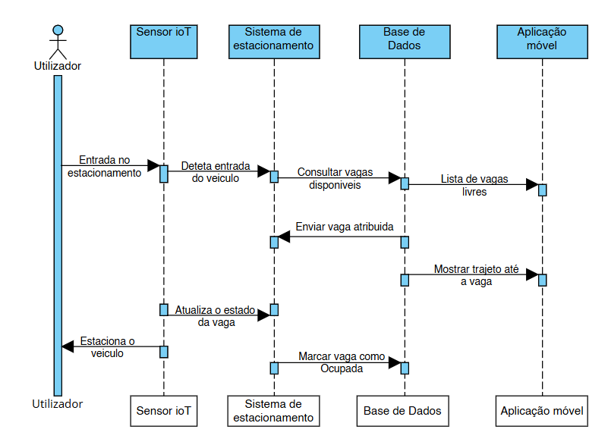

Modelação da Base de Dados

Objetivo da Modelação

A base de dados serve como suporte fundamental ao funcionamento do sistema, armazenando todas as informações necessárias para gerir utilizadores, veículos, vagas, reservas, pagamentos e sensores. O modelo foi desenvolvido a partir da lista de requisitos funcionais do projeto e tem como objetivo garantir consistência, escalabilidade e integridade dos dados.

Entidades Principais e Atributos
Tabela Normalizada até a 3 forma de Normal
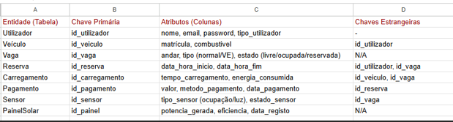

Diagrama ER
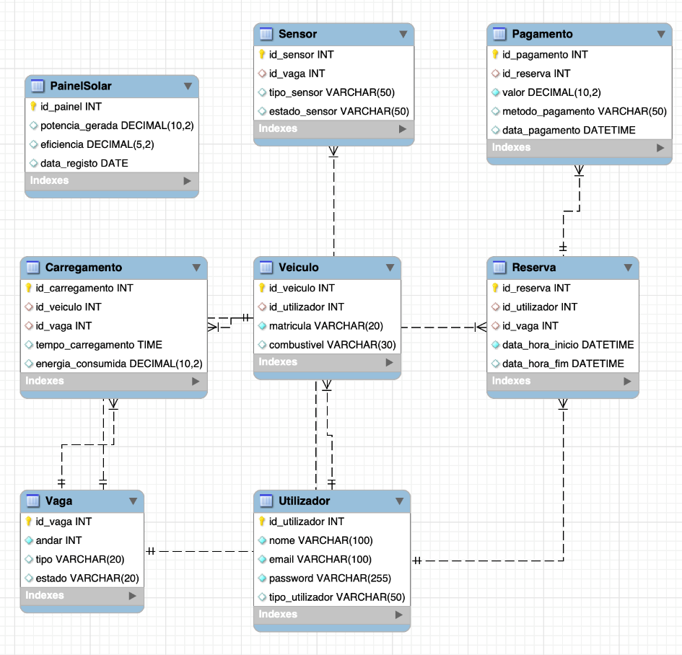

Lista de Queries Usadas para extrair dados
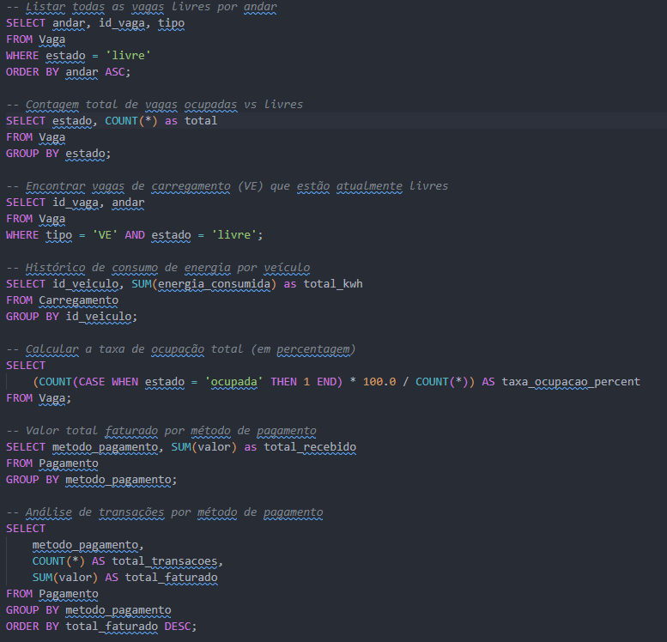
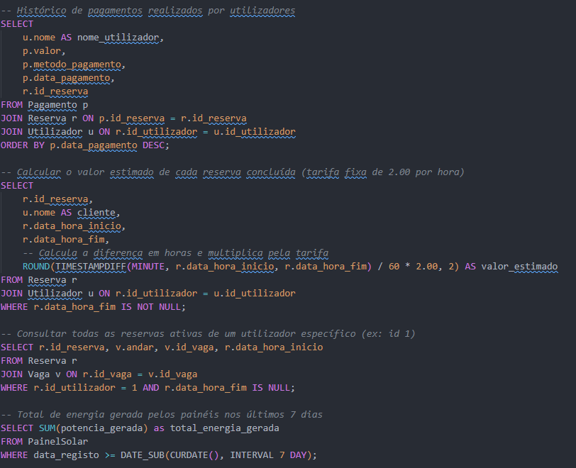

Para melhor visualização clicar aqui:
https://github.com/andre111991/Base-de-Dados-Documentos/blob/main/queries_AMA.sql

Modelo de Dados Não Relacional
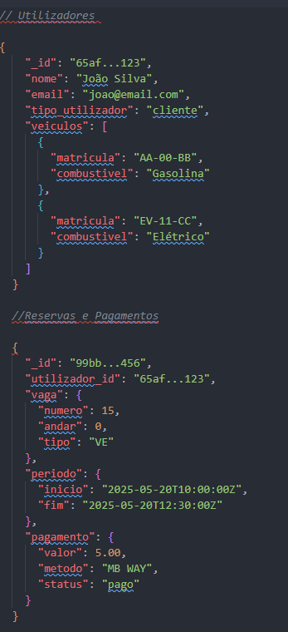
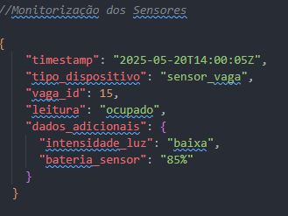

Para melhor visualização clicar aqui:

https://github.com/andre111991/Base-de-Dados-Documentos/blob/main/modelo_dados_NR.json

CONCLUSÃO

O Sistema Inteligente de Estacionamento propõe uma solução tecnológica completa que une gestão automatizada, sustentabilidade e segurança.
A base de dados modelada a partir dos requisitos garante o suporte necessário para o funcionamento eficiente do sistema, permitindo que todas as funcionalidades operem de forma integrada e confiável.
Com este modelo, o projeto assegura uma implementação moderna e escalável, adequada aos desafios da mobilidade urbana e da eficiência energética

